第47回大台町水上カーニバル参加申込書
ふりがな
チーム名
参加種目  ※参加される種目に○をして下さい | ①男子ヤング ②男子シニア ③男子熟年 ④女子オープン  ⑤男子中学生 ⑥女子中学生 ⑦小学生
参加種目  ※参加される種目に○をして下さい | ③か④に参加されるクルーにお尋ねします（町内在住者・在勤者のみ）
参加種目  ※参加される種目に○をして下さい | 全国市町村交流レガッタに出場を希望しますか |  |  |  |  |  |  | はい ・ いいえ
【クルー代表者】
氏 名
住 所 | 〒
電話番号 | （緊急連絡先）
メールアドレス
チーム紹介 コメント | （一言でも結構ですので、必ず記入してください）
【選手】 （選手名、年齢は大会プログラムに掲載します）
シート | 選 手 名 | 年 齢 | 住 所 | 勤務先
コックス |  |  |  | □大台町内  □大台町外
整調(S) |  |  |  | □大台町内  □大台町外
３ |  |  |  | □大台町内  □大台町外
２ |  |  |  | □大台町内  □大台町外
バウ(B) |  |  |  | □大台町内  □大台町外
補 欠 |  |  |  | □大台町内  □大台町外
全国市町村交流レガッタへ出場を希望される場合は勤務先へ☑をお願いします
【選手のポジションと呼び方】
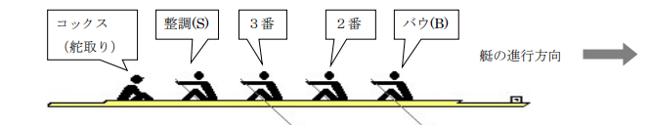
～ お 申 込 先 ～
大台町スポーツ協会事務局（大台町教育委員会事務局生涯学習課内）
【郵送先】三重県多気郡大台町佐原750 【Ｅ-mail】odai-gaku@odaitown.jp
【TEL】0598-82-3791 【FAX】 0598-82-3115

